Vaski-kirjastojen kokoelmatyöryhmän kokous Muistio
28.8.2023

Aika maanantai 28.8.23 klo 13 – 14:25
Paikka Teams-kokous
Kutsuttu Kaisa Hypén (pj.) Turku
Sari Levon Uusikaupunki
Erja Metsälä Turku
Riikka Närvä-Haaksi Masku
Tom Sjöstrand Paimio
Maija Suoyrjö (siht.) Turku

Poissa Hannele Lyts Raisio
Säde Vainio-Stén Salo

KÄSITELTÄVÄT ASIAT

- Kokouksen avaus ja edellisen kokouksen muistio

Kokous avattiin ja tarkistettiin edellisen kokouksen muistio.

Sihteerivuorossa Maija.

- Kirjastojen kuulumiset

Käytiin lyhyt kuulumiskierros:

Masku: Kalenterit täyttyvät, asiakkaita ja ryhmiä paljon. Pääkirjasto avautunut ja esim. lastenosasto saanut enemmän tilaa, mukana mm. liukumäki ja satualue, myös nuorille oma alue, jossa sohvia, pöytiä läksyjen tekoon ja mahdollisuuksia erilaisten pelien pelaamiseen. Tilat otettu heti hyvin vastaan.
Paimio: Kesän jälkeen palailtu töihin ja perustoiminta mm. varaston läpikäymisine meneillään. 11.10. tulossa sarjakuvapäivä: valmistelut meneillään, ohjelmaa lapsille ja nuorille (esimerkiksi temppurata ja pajatoimintaa) ja aikuisille (esim. luento Pekka Tuomisto, kääntänyt mm. Aku Ankkaa).
Turku: Kirjallisuusosastolla jatkuu kalusteremontin suunnittelu. Lainoista on tehty tilastoja tilasuunnittelun tarpeisiin. Kellutuksenhallintatyökalun kilpailutus etenee. Turussa on paljon projekteja myös koko kirjaston tasolla, esim. asiakaspalveluprojekti Paluu tulevaisuuteen.
Uusikaupunki: Tapahtumia on järjestetty (kirjajulkkarit, satutunnit ym.) ja muutto alkaa pikkuhiljaa häämöttää, töissä saattaa tosin kestää vielä arviolta vuoden verran. Winteriin tulossa ns. omatoiminen esittelypiste eli digitaalinen kirjasto-osasto, jossa esillä painettuja uutuuksia ja e-aineistoa.

- Ajankohtaista e-aineistoista

Vaskin e-aineistojen 10-v. juhlallisuuksiin liittyen kesällä julkaistu teksti Turun kulttuuriblogissa. Myös muita juhlallisuuksia on suunnitelmissa.

E-kirjastohanke järjestää 5.9. infotilaisuuden e-kirjaston työryhmistä sekä työpajan e-kirjastotyötä tekeville (lisätietoja). Myös 31.8. infotilaisuus “e-kirjasto osana Kansalliskirjastoa”.
Kannattaa tilata sähköpostiin e-kirjaston uutiskirje, myös uutiskirjearkisto löytyy.

Kirjastoissa keskusteltu vaihtelevasti yhteisestä e-kirjastosta, varautuminen edelleen haasteellista tässä vaiheessa, pohdintaa ollut kuitenkin jo esim. budjetin näkökulmasta. On varauduttava siihen, että painetun kokoelman hankintamääriä joudutaan vähentämään. Yhteisen e-kirjaston tuloon kannattaa varautua myös asiakasopastuksen näkökulmasta ja ennakoida esimerkiksi viestintää alkuvuodesta tai silloin kun yhteiseen e-kirjastoon liitytään.

Syksyn ensimmäiset e-vinkit on julkaistu verkkokirjastossa, ja uudet vinkkaajat ovat tervetulleita mukaan (extranetin tiedote).

E-kirjoihin liittyviä hankintaehdotuksia tullut kesän aikana. Ellibsiin on tarjolla 3 kk, 6 kk, 12 kk lisenssejä. Nyt hankitaan pääsääntöisesti puolen vuoden lisenssejä (harkinnan mukaan voidaan hankkia myös 12 kk lisenssejä, jos on laadukas teos ja hinta on kohtuullinen). Suositaan puolen vuoden lisenssejä, koska ei vielä tiedossa ajankohtaa jolloin Vaski liittyy yhteiseen e-kirjastoon.

- Vaski-kirjastojen vuoden 2024 painopisteistä

Vaski-johtoryhmä on määritellyt vuoden 2024 toiminnan painopisteitä, koonti löytyy Vaskin ekstranetista.

Kokoelmiin liittyen on kirjattu kaksi painopistettä:
- kelluttamisen laajentaminen kaikkiin CD- ja DVD-formaatteihin
- laaditaan elokuvien varastointiperiaatteet

Keskusteltiin kokoelmia koskevista painopisteistä ja siitä, miten niihin liittyvään valmistelutyöhön voidaan varautua: Paimiossa varastoitu elokuvia, periaatteita ei kuitenkaan laadittu vaan toistaiseksi menty ns. Vaski-tilanteen mukaan. Uudessakaupungissa pakattu elokuvia muuton tieltä, poistoja saatetaan joutua tekemään. Maskussa ei toistaiseksi varastoitu elokuvia. Keskusteltiin myös elokuvien hankinnasta ja sen riittävyydestä jatkoa ajatellen, DVD-hankinta on blu-rayta suurempaa. Tarjonnan koetaan heikentyneen viime vuosien aikana.

Tietoa elokuvien ja musiikin lainauksesta:

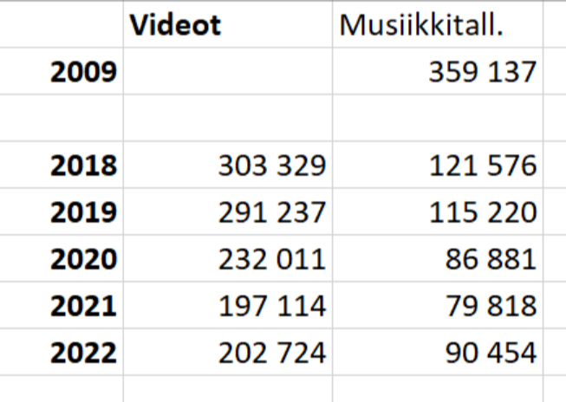

- Musiikin kellutus

Musiikkityöryhmä käy musiikin kellutuksen tilannetta läpi 4.9., Vaskin johtoryhmässä kellutuskatsaus on todennäköisesti 19.9.

Kellutusta arvioidaan ainakin näistä näkökulmista:
- kokoelmien ”sekoittuminen”, monipuolistuminen kirjastoissa
- vaikutukset lainaukseen
- valintatyön onnistuminen
- kirjastojen kokemukset
- asiakkailta saatu palaute
- järjestelmän toimivuus
- mitä on opittu mahdollisen kellutuksen laajentumisen näkökulmasta

Käytiin läpi työn alla oleva raportti koskien musiikin kellutusta ja keskusteltiin vaikutuksista, esimerkiksi Paimiossa musiikin kokoelma on sekoittunut mukavasti, Uudessakaupungissa on muutama hyllymetri kelluvaa musiikkikokoelmaa, Maskussa on jonkin verran lähetetty levyjä takaisin. Asiakas- tai muuta palautetta ei varsinaisesti ole tullut.

Ohje käytäntöihin aineistoa lähetettäessä löytyy ekstranetistä.

- Hankintasopimukset

Uudet kirjallisuuden hankintasopimukset voimaan 1.1.2023, sopimuskausi vuoden 2024 loppuun, kaksi optiovuotta.

Av-aineiston hankintasopimuksen kilpailutus etenee, 13.9. on seuraava palaveri.

Lehtisopimus: Hansel on käynnistänyt toimittajatarkastuksen, jonka suorittaa kolmas riippumaton taho. Sen pohjalta sovitaan jatkotoimenpiteistä sopimustoimittajan kanssa.

Listaus voimassa olevista aineiston hankintasopimuksista löytyy Vaskin ekstranetista.

- Laina-ajoista

Erityisesti av-aineiston laina-aikoihin on ehdotettu muutoksia:
- digitaaliset pelit: laina-ajan pitäisi olla neljä viikkoa
- musiikkiäänitteet: laina-ajan pitäisi olla kaksi viikkoa

Keskusteltiin laina-ajoista:
- Neljä viikkoa koettiin hyväksi digitaalisten pelien laina-ajaksi, kaksi viikkoa voi helposti olla lyhyt aika laajemmalle pelille.
- Musiikkiäänitteiden neljän viikon laina-aika koettiin sekä sopivaksi että liian pitkäksi.

- Muut ja tiedotusasiat

Turussa ollaan ottamassa käyttöön Broomworksin Puppe-saapumisvalvontasovellusta. Se perustuu sähköisiin lähetteisiin ja sen pitäisi nopeuttaa aineistojen saapumiskäsittelyä. Käyttöönotto syksyllä.

Kelluvan kokoelman hallintajärjestelmän kehitystyö: tilannekatsaus (saatu kaksi tarjousta, mahdollinen päätös 24.8., projektia päästään aloittelemaan mahdollisesti syyskuun loppupuolen jälkeen).

- Seuraavan kokouksen ajankohta

Sovittiin seuraavan kokouksen ajankohdaksi maanantai 30.10. klo 13.

